ФЕДЕРАЛЬНОЕ АГЕНСТВО ЖЕЛЕЗНОДОРОЖНОГО ТРАНСПОРТА
Федеральное государственное бюджетное образовательное учреждение высшего образования
«ПЕТЕРБУРГСКИЙ ГОСУДАРСТВЕННЫЙ УНИВЕРСИТЕТ ПУТЕЙ СООБЩЕНИЯ Императора Александра I»

Кафедра «Информационные и вычислительные системы»
Дисциплина «Базы данных и управление данными»

ОТЧЁТ
ПО ЛАБОРАТОРНОЙ РАБОТЕ № 1
«Работа с данными пользователя»

Выполнили студенты  Факультет: АИТ  Группа: ИВБ-211 | Ахмедов Х.А.  Кот Н.Д.  Шефнер А.
Проверил:  Профессор кафедры  «Информационные и вычислительные  системы | Хомоненко А.Д.

Санкт-Петербург
2024
Оценочный лист результатов ЛР № 1
Ф.И.О. студентов :Ахмедов Х.А., Кот Н.Д., Шефнер А.
Группа _____________ИВБ-211____________

№  п/п | Материалы необходимые для оценки знаний, умений  и навыков | Показатель  оценивания | Критерии  Оценивания | Шкала оценивания | Оценка
1 | Лабораторная работа №1 | Соответствие методике выполнения | Соответствует | 7
1 | Лабораторная работа №1 | Соответствие методике выполнения | Не соответствует | 0
1 | Лабораторная работа №1 | Срок выполнения | Выполнена в срок | 2
1 | Лабораторная работа №1 | Срок выполнения | Выполнена с опозданием на 2 недели | 0
1 | Лабораторная работа №1 | оформление | Соответствует требованиям | 1
1 | Лабораторная работа №1 | оформление | Не соответствует | 0
 | ИТОГО количество баллов |  |  | 10

Профессор кафедры
«Информационные и вычислительные
системы» Хомоненко А.Д. «__» __________2024 г.
Цель
Запросить у какого-либо используемого сервиса хранимую информацию о пользователе. Запросить данные и проанализировать их.

Ход работы
В качестве используемого сервиса был выбран видеохостинг YouTube.
Для того чтобы получить архив данных нужно:
1. Войти в свой аккаунт Google.
2. Перейти в Google Takeout.
3. Выбрать из большого списка сервисы, по которым требуются данные, в данном случае YouTube.
4. Через некоторое время на странице Google Takeout можно скачать архив.
После распаковки видим упорядоченные папки с информацией
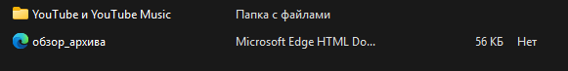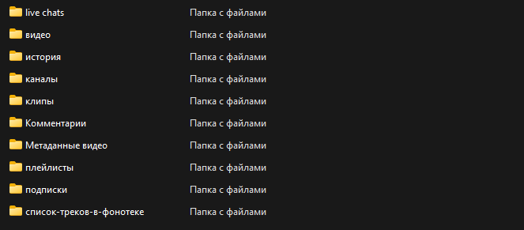
Рис 1. Содержимое архива

Внутри архива все разделено по папкам (видео, настройки канала, комментарии, плейлисты, подписки и тд.), файл «обзор_архива.html», при открытии в браузере которого, нам доступна удобная форма просмотра содержания архива(рис.2)
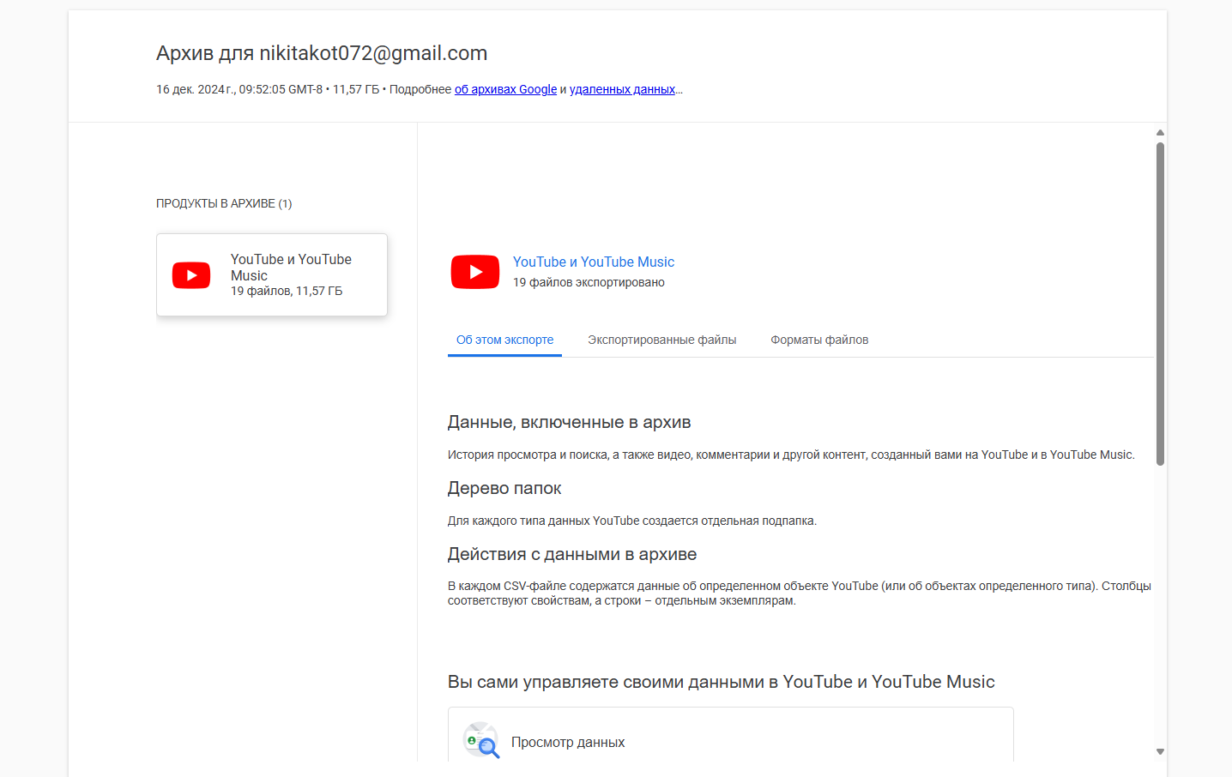
Рис 2. Форма просмотра содержания архива
Если открыть предоставленные файлы, то нам будут доступны различные данные. Например, видео в плейлистах(рис.3), список подписок(рис. 4), истории поиска и просмотра(рис.5) и далее в похожем формате.
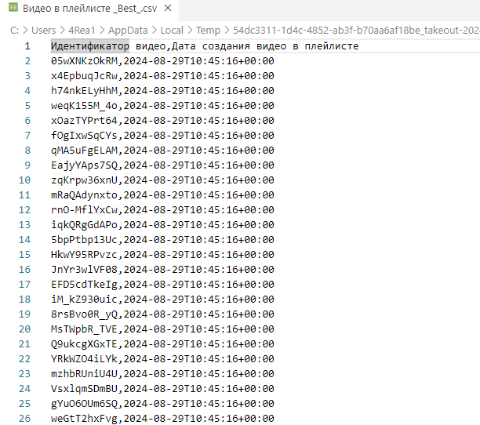
Рис 3. Видео в плейлисте
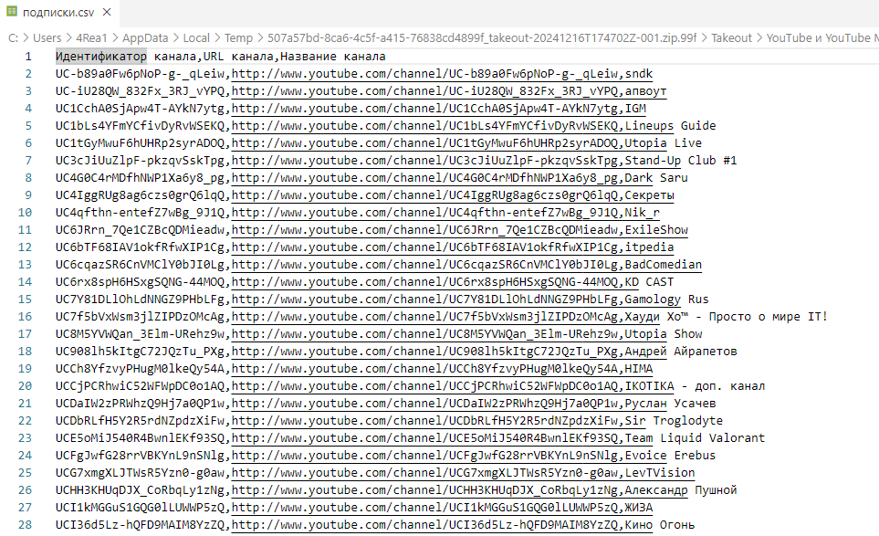
Рис. 4. Список подписок

Рис. 5. История просмотра и поиска

Вывод
В ходе практической работы был успешно выполнен запрос и получен архив личных данных пользователя из социальной сети YouTube. Проанализировав содержимое архива, можно сделать следующие выводы:
- Архив содержит полную информацию о действиях пользователя в приложении (видео, настройки канала, комментарии, плейлисты, подписки и тд.). Это позволяет пользователю иметь полное представление о его активности.
- Данные в архиве структурированы и представлены в удобном для просмотра формате с использованием css-файлов, что упрощает анализ личной информации пользователя.
- Полученный архив может быть использован пользователем для различных целей, таких как резервное копирование, анализ активности, или экспорт данных в другие системы.

